令和５年度碧南市総合防災訓練 ブースに関する照会ご回答シート
資料Ｅ

ご回答者
団体名（企業名）
ご担当者 | 所属
 | 氏名
 | 電話番号

照会(1) ブースの名称と内容
ご回答 | 名称  (18文字以内)
内容
（80文字以内）
記入例  ① | 名称 | 住居区画の設営訓練
 | 内容 | 愛知県が公開している避難所における新型コロナウイルスの感染拡大予防ガイドラインに掲載されている世帯ごとの住居空間の広さや間隔を、実際に住居区画を作って体験します。
記入例  ② | 名称 | 耐震診断ＰＲ
 | 内容 | ピノキオぶるる（ 木造住宅倒壊模型） で、地震による住宅の揺れ方の実験や、空き家クイズに挑戦してみましょう。

（次ページへ）
照会(2) ブースの写真
- 写真は、ホームページやリーフレットに掲載する都合上、可能な限りメールでの提出にご協力ください。
- メールの場合は、メールに画像ファイルを添付してご提出ください。
（例：これまでに実施したときの写真）（例：イメージ写真）
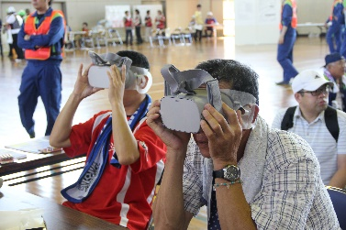
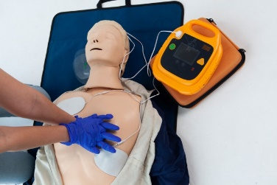
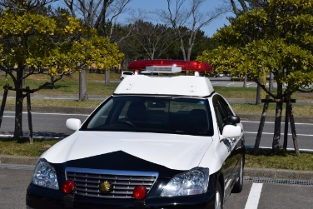

照会(3) 必要資材
ご回答
記入例 | 長机：１  パイプいす：４

ご連絡事項等ありましたらご記入ください

【回答先】
令和５年８月１８日（金）までに、可能な限りメールにてご回答をお願いします。メールでのご回答ができない場合は、郵送にてご回答ください。
※ＦＡＸでのご回答は、お控えいただきますようお願いいたします。
碧南市防災課地域防災係
〒447-8601 碧南市松本町28番地
TEL 0566-95-9875 MAIL bosai@city.hekinan.lg.jp

